敢于挑战，永远前行
——记双流区刘勇名师工作室5月27日活动
文\王琴跃
疫情，让我们更热爱生命；距离，使我们更认真工作；工作室，促我们更敢于挑战。时隔半个月，工作室成员们齐聚“钉钉”，开展远程交流学习活动。在师父带领下，我们挑战自己，于语文教学路上不断前行。
三年匆匆而过，进入工作室学习、交流、聆听师父教诲，感受名家风采，我们在不知不觉中就快要结束这次旅程。毕业，既是一个结束，又是一个开始，更是一个机会、一次挑战。本次活动，工作室姐们对自己的毕业课进行说课。挑战经典，杨旭老师准备的是《老王》；挑战自己，王琴跃老师和田安均老师准备的是《我爱这土地》和《最后一次讲演》；挑战重构，罗廖老师准备的是《大雁归来》。
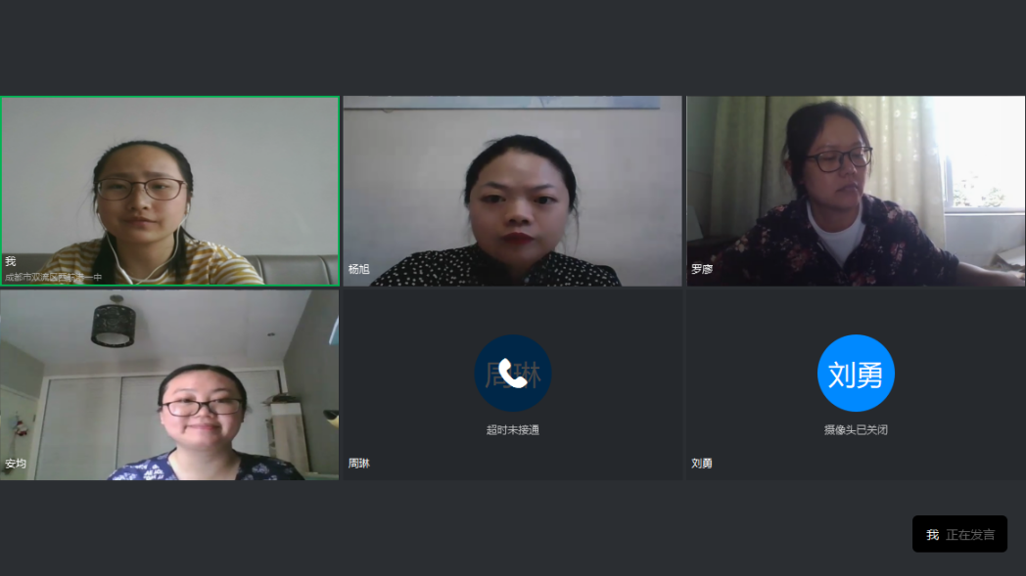
4个小时的会议，时间长，内容足。杨旭老师说课《老王》，抓住关键句“那是一个幸运者对不幸者得愧怍”，抓关键词“幸运者”、“不幸者”、“愧怍”，对文章进行品读。有方法，有活动，有情怀。王琴跃老师说课《我爱这土地》，教学设计中，朗读贯穿整个教学，抓住意象，细腻分析诗歌语言。诗歌课堂有声音。田安均老师带来《最后一次讲演》，有激扬的视频导入，有细致的语言品味，有明确的方法总结。罗廖老师带来科普文《大雁归来》，教学设计流程清晰，单元意识明确，品读指导具体。
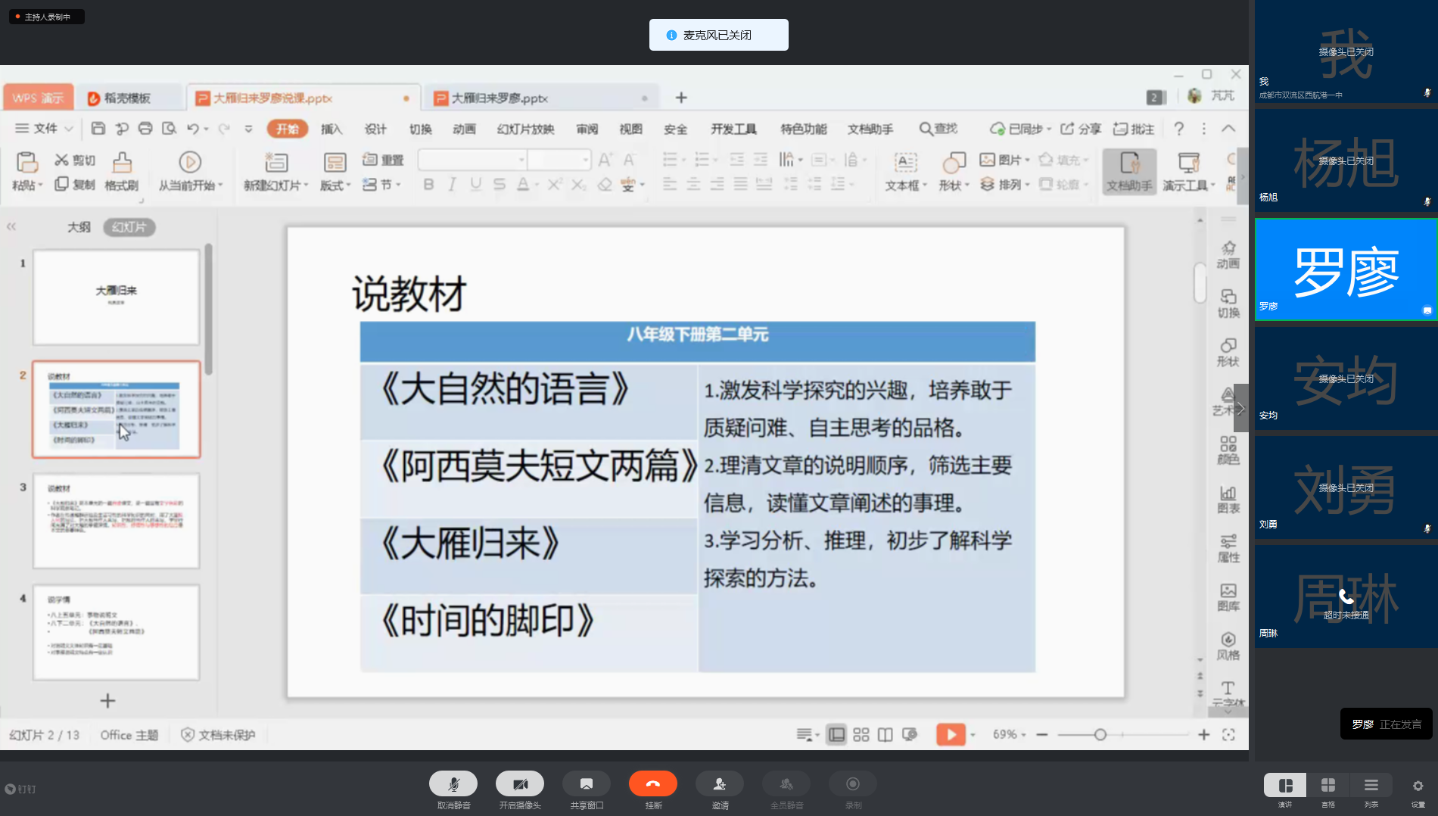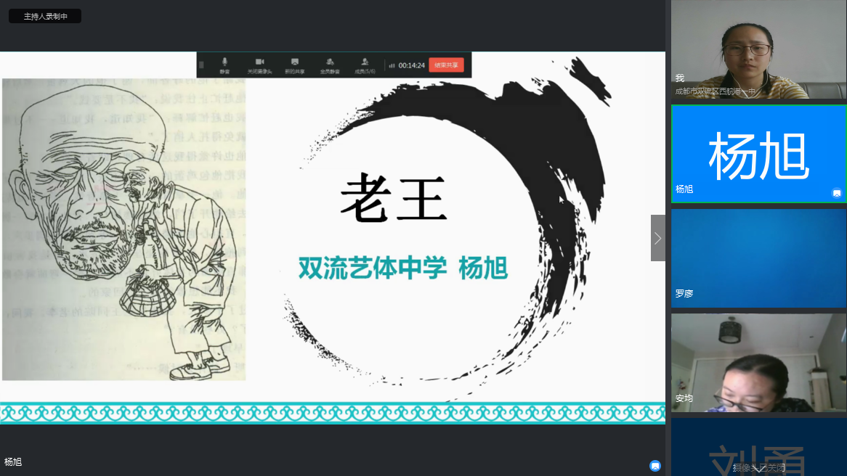
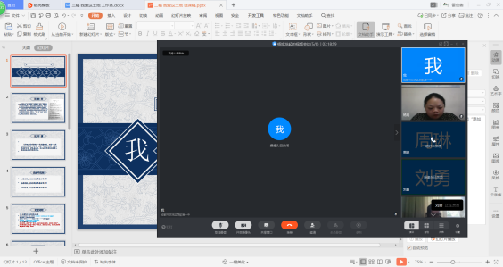
说课后，每位老师进行评课，师父刘勇老师最后评价。师父首先肯定了大家，此次活动大家说课规范、敢于挑战，规范的背后是对学术的认真，对自己的负责，挑战的背后是老师们对自己的超越。师父点评了4位老师的说课，分别向每位老师提出了宝贵的意见，还赠与了老师们许多“干货”。除了点评说课，师父指导了学员们的评课。评课要关注教者表现，关注学生表现，关注教者思维；评课要有学术术语；评课要有学生思维，要思考能力层级，要关注人文渗透······
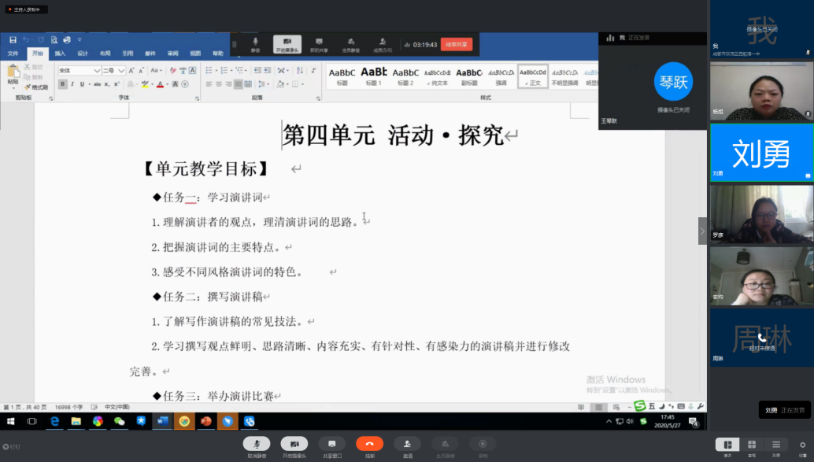
三年即将结束，学习永不停止。语文路上，我们不断挑战，永远向前。

